

**TERST: PSU**

**Tema: Función Logarítmica.**

1.- Tomando en cuenta la función f(x) = log2 x, es **correcto** afirmarque en la representación gráfica:

I.- La línea pasa por el punto (1,0).

II.- La línea intersecta con el eje Y en el punto (0, -4).

III.- La línea es ascendente.

A) Sólo I B) Sólo II C) I y II D) I y III E) I, II y III

2.- En la función logarítmica f(x) = Log b X, es correcto afirmar que:

I.- La representación gráfica corta al eje Y en el punto 3.

II.- Los valores de Y nunca son negativos.

III.- La gráfica es una parábola positiva.

A) Sólo I B) Sólo II C) Sólo III D) I y III E) II y III

3.- Sobre la función logarítmica se puede afirmar que:

A) Se representa gráficamente con una línea recta que corta el eje X

perpendicularmente.

B) La recta siempre pasa por el punto (0, 1).

C) La gráfica pasa siempre por el punto (0, 0).

D) La curva siempre tiende a ascender.

E) Siendo la base del logaritmo menor a 1, la gráfica pasa por el punto (1, 0).

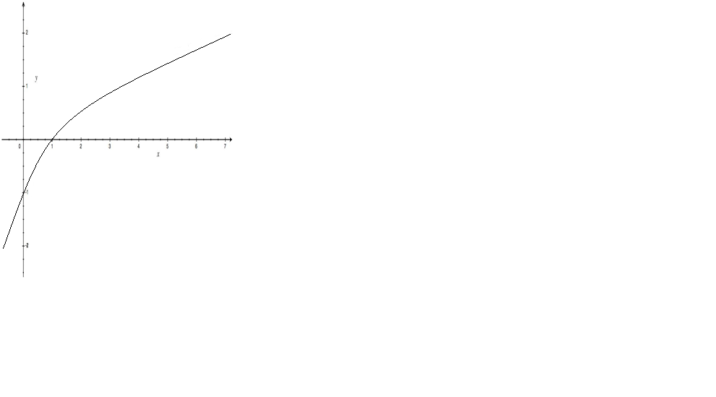4.- ¿Cuál de los siguientes gráficos representa mejor la función f(x) = log7 x?

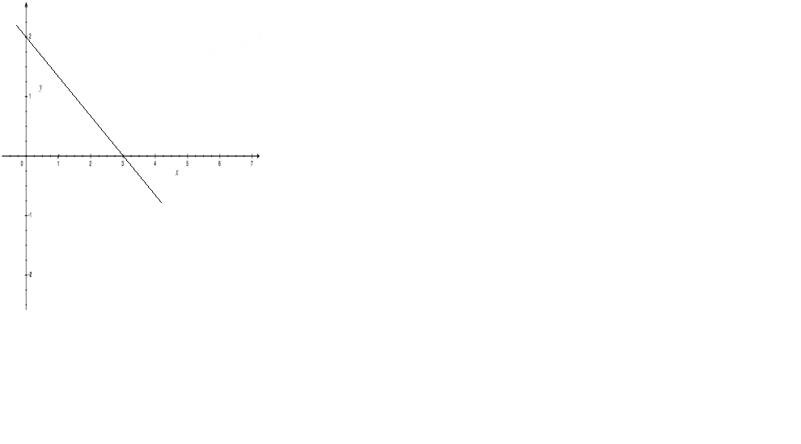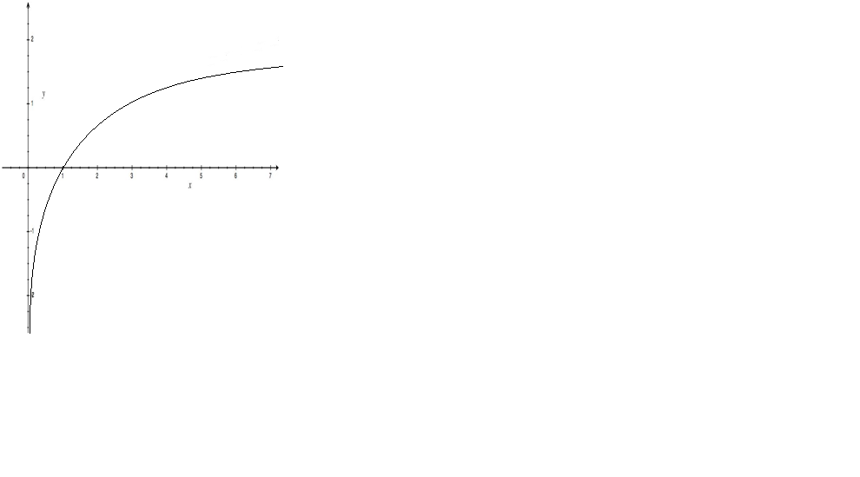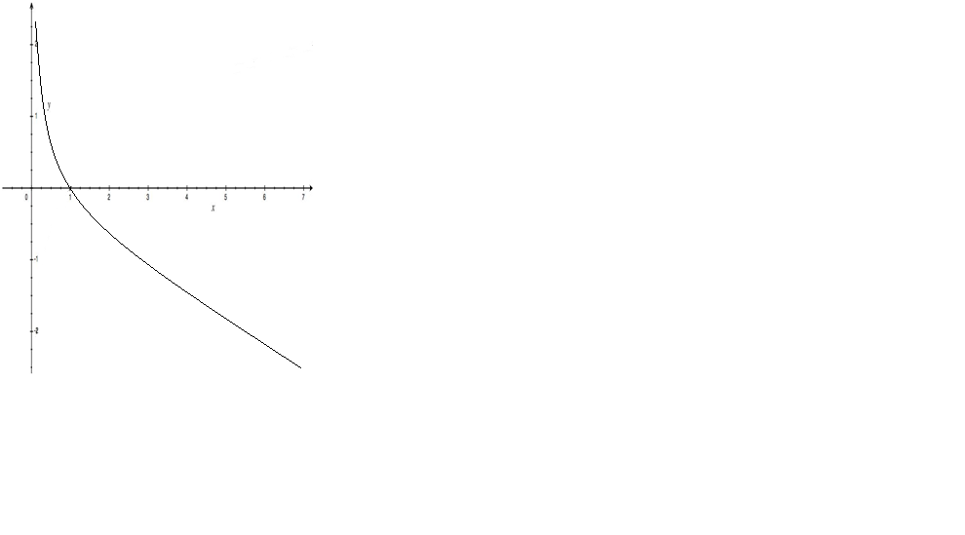A) B) C) d)

5.- Tomando en cuenta la funcion logaritmica f(x) = log x, ¿Qué punto en el plano resulta de f(100)?

A) (100, 2) B) (10, 100) C) (3, 1415)

D) (3, 100) E) (100, 3)

6.- Tomando en cuenta la función f(x) = (log3 x) + 6, ¿cuáles serían las coordenadas de f(3) y f(81), respectivamente?

A) (81, 10) y (3, 7) B) (3, 10) y (9, 7) C) (81, 4) y (3, 1)

D) (3, 7) y (81, 10) E) (3, 1) y (81, 4)

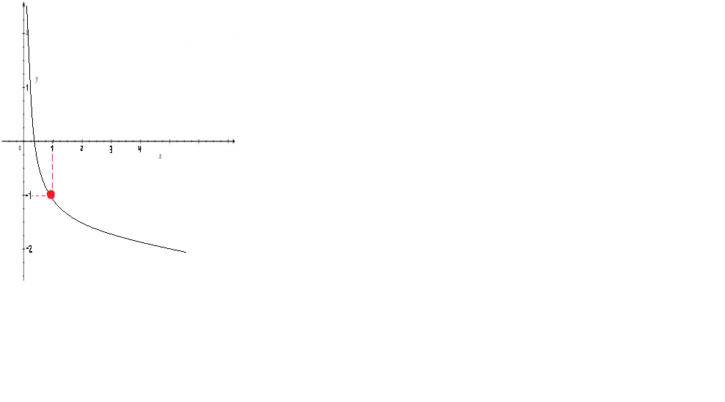7.- De los gráficos presentados, ¿cuál es la representación gráfica correcta de la función f(x)= log2 x + 3?

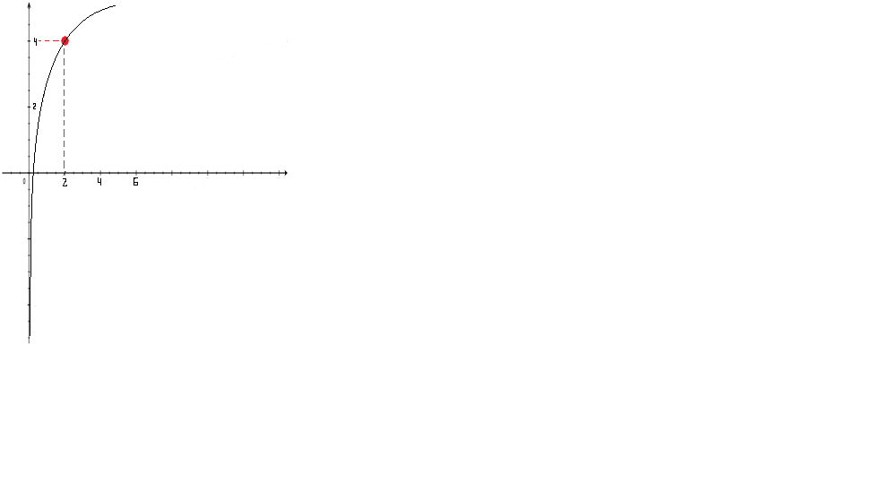A) B)

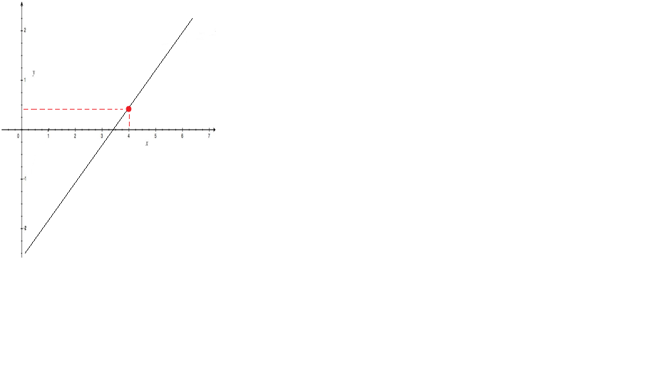C) D)No se puede graficar E) N.A.

Respuestas:

|  |  |  |  |  |  |  |
| --- | --- | --- | --- | --- | --- | --- |
| 1 | 2 | 3 | 4 | 5 | 6 | 7 |
| D | B | E | C | A | D | A |